RELATÓRIO DO TESTE

Consulta de Registro de Chamadas - Callcenter – Cenário 1: Realização da consulta de Registro de Chamadas

Data do teste: 19/08/2025 16:21:05

[16:21:05] 🚀 INICIANDO TESTE DE CONSULTA DE REGISTRO DE CHAMADAS DO CALLCENTER

[16:21:05] ============================================================

[16:21:05] 🚀 Inicializando driver do Chrome...

[16:21:12] ✅ Driver inicializado com sucesso

[16:21:12] 🎯 Iniciando execução do teste de consulta de contrato Pet

[16:21:12] 🔄 Acessando sistema...

[16:21:16] ✅ Acessando sistema realizada com sucesso.

[16:21:17] 📸 Screenshot capturada: acessando_sistema

Screenshot: acessando_sistema

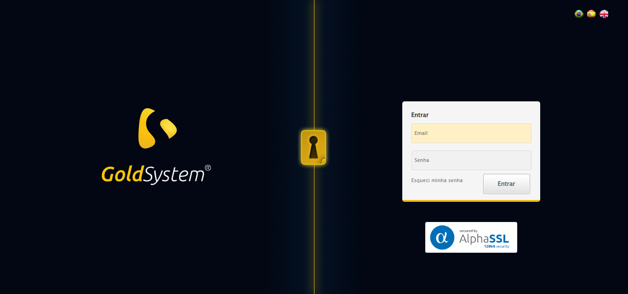

[16:21:17] 🔄 Realizando login...

[16:21:23] ✅ Realizando login realizada com sucesso.

[16:21:25] 📸 Screenshot capturada: realizando_login

Screenshot: realizando_login

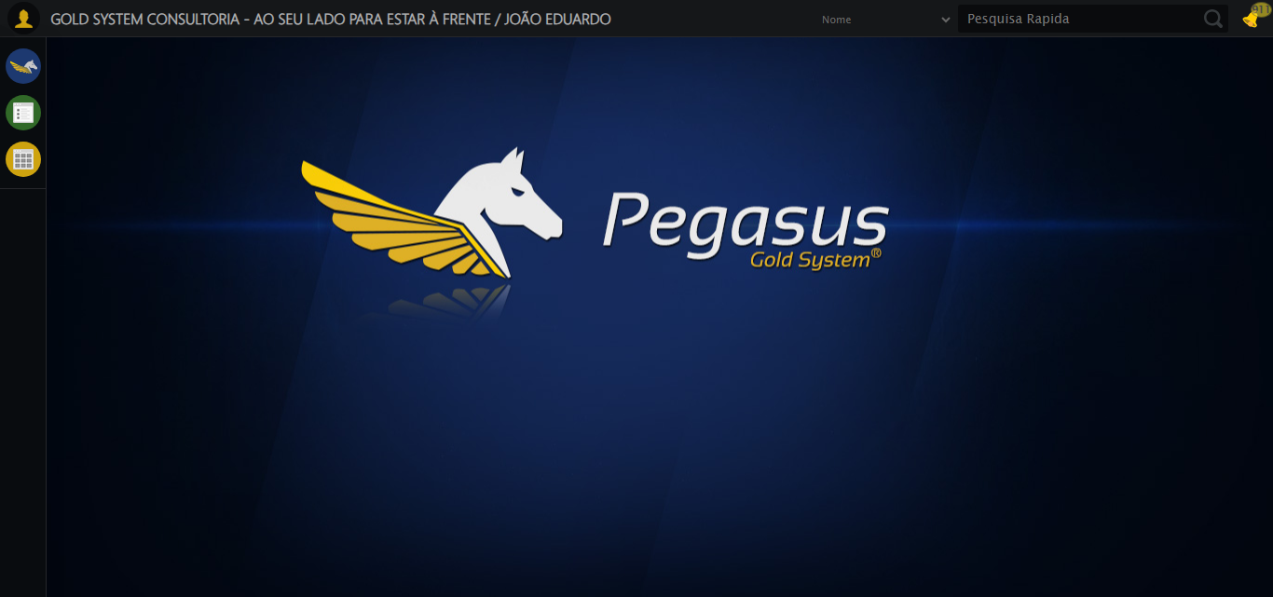

[16:21:25] 🔄 Configurando ambiente...

[16:21:25] 🔍 Zoom ajustado para 90%.

[16:21:27] ✅ Configurando ambiente realizada com sucesso.

[16:21:28] 📸 Screenshot capturada: configurando_ambiente

Screenshot: configurando_ambiente

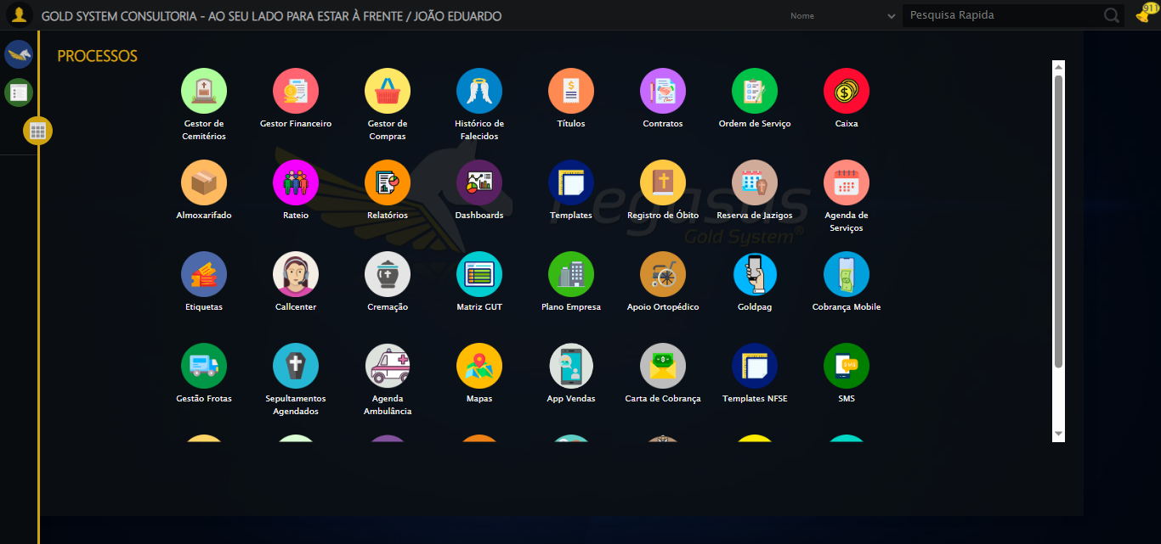

[16:21:28] 🔄 Acessando módulo Callcenter...

[16:21:28] Tentando estratégia de scroll 1...

[16:21:29] ✅ Scroll realizado com estratégia 1

[16:21:30] Tentando estratégia de clique 1 para módulo PET...

[16:21:32] ✅ Clique no módulo PET realizado com estratégia 1

[16:21:32] ✅ Acessando módulo Callcenter realizada com sucesso.

[16:21:33] 📸 Screenshot capturada: acessando_módulo_callcenter

Screenshot: acessando_módulo_callcenter

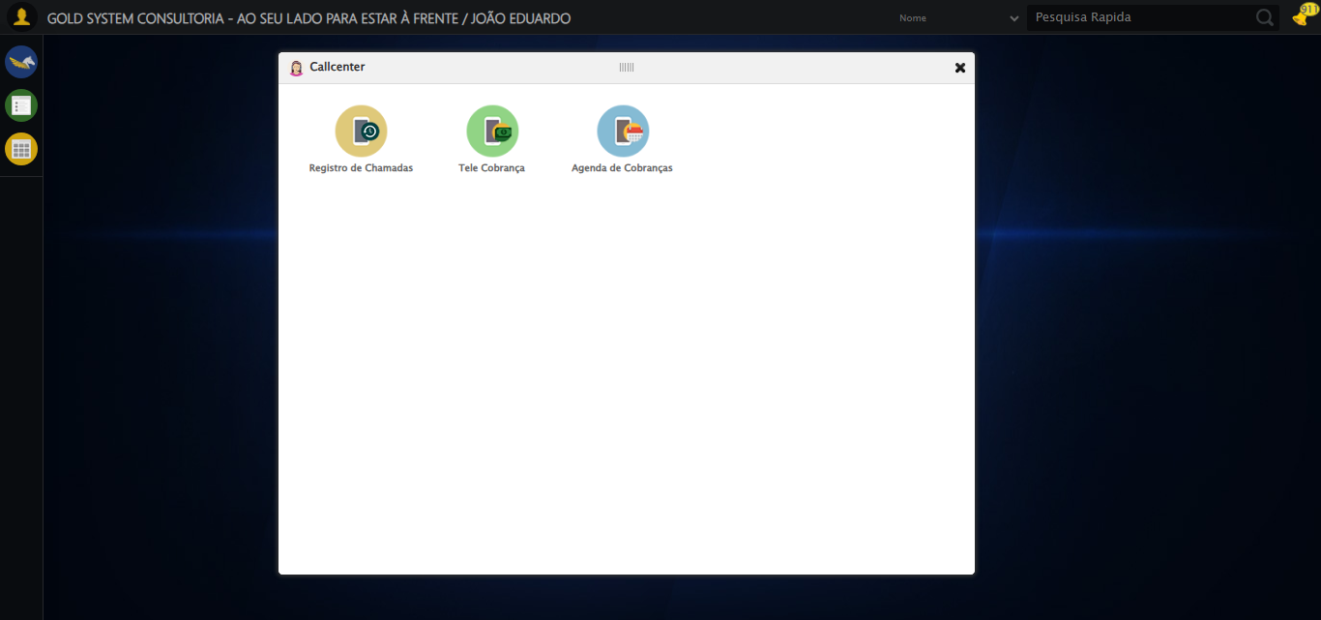

[16:21:34] 🔄 Abrindo Registro de Chamadas...

[16:21:37] ✅ Abrindo Registro de Chamadas realizada com sucesso.

[16:21:38] 📸 Screenshot capturada: abrindo_registro_de_chamadas

Screenshot: abrindo_registro_de_chamadas

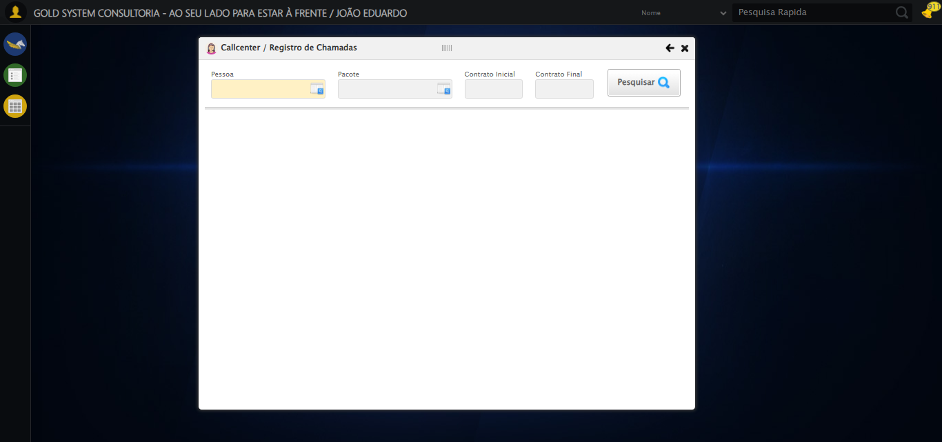

[16:21:38] 🔄 Selecionando Pessoa...

[16:21:38] 🔘 Abrindo modal com botão: #gsCallCenter > div.wdTelas > div.telaRegistroChamadas.telaConsulta.relative > div.formRow.formLastLine > div:nth-child(1) > div > a

[16:21:38] Tentando estratégia de scroll 1...

[16:21:39] ✅ Scroll realizado com estratégia 1

[16:21:41] 🔍 Preenchendo pesquisa com: TESTE TITULAR 233

[16:21:42] 🔍 Executando pesquisa...

[16:21:45] 🎯 Selecionando resultado: //td[contains(text(), 'TESTE TITULAR 233')]

[16:21:45] Tentando estratégia de scroll 1...

[16:21:46] ✅ Scroll realizado com estratégia 1

[16:21:48] ✅ Seleção no modal concluída

[16:21:48] ✅ Selecionando Pessoa realizada com sucesso.

[16:21:49] 📸 Screenshot capturada: selecionando_pessoa

Screenshot: selecionando_pessoa

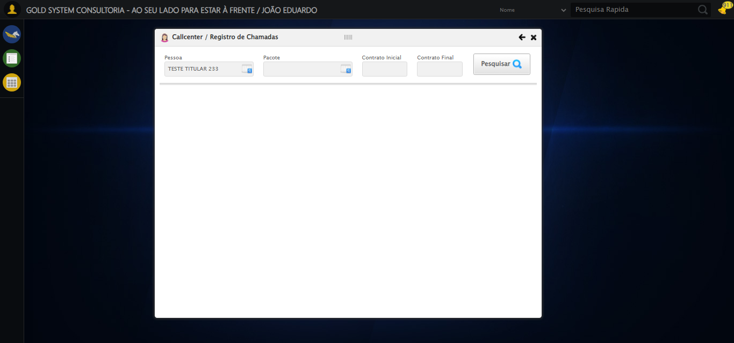

[16:21:49] 🔄 Selecionando Pacote...

[16:21:49] 🔘 Abrindo modal com botão: #gsCallCenter > div.wdTelas > div.telaRegistroChamadas.telaConsulta.relative > div.formRow.formLastLine > div:nth-child(2) > div > a

[16:21:49] Tentando estratégia de scroll 1...

[16:21:50] ✅ Scroll realizado com estratégia 1

[16:21:52] 🔍 Preenchendo pesquisa com: PRO MAX TITANIUM

[16:21:53] 🔍 Executando pesquisa...

[16:21:56] 🎯 Selecionando resultado: //td[contains(text(), 'PRO MAX TITANIUM')]

[16:21:56] Tentando estratégia de scroll 1...

[16:21:57] ✅ Scroll realizado com estratégia 1

[16:21:58] ✅ Seleção no modal concluída

[16:21:58] ✅ Selecionando Pacote realizada com sucesso.

[16:22:00] 📸 Screenshot capturada: selecionando_pacote

Screenshot: selecionando_pacote

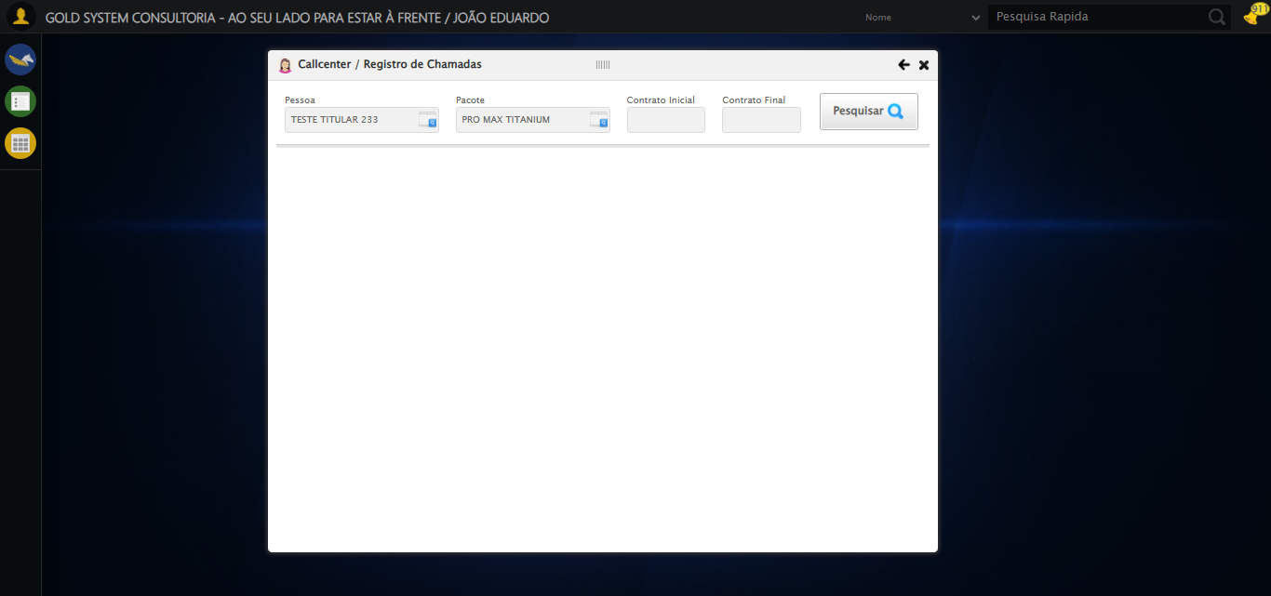

[16:22:00] 🔄 Preenchendo Número do Contrato Inicial...

[16:22:00] Tentando estratégia de scroll 1...

[16:22:00] ✅ Scroll realizado com estratégia 1

[16:22:02] ✅ Campo preenchido com estratégia 1: '113060'

[16:22:02] ✅ Preenchendo Número do Contrato Inicial realizada com sucesso.

[16:22:03] 📸 Screenshot capturada: preenchendo_número_do_contrato_inicial

Screenshot: preenchendo_número_do_contrato_inicial

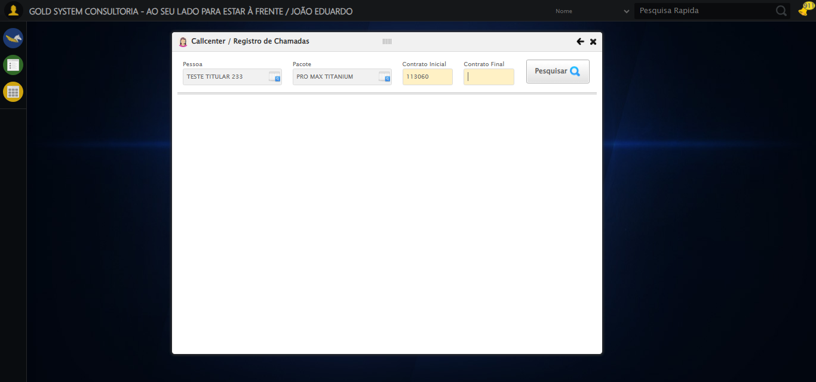

[16:22:03] 🔄 Preenchendo Número do Contrato Final...

[16:22:03] Tentando estratégia de scroll 1...

[16:22:04] ✅ Scroll realizado com estratégia 1

[16:22:05] ✅ Campo preenchido com estratégia 1: '113060'

[16:22:05] ✅ Preenchendo Número do Contrato Final realizada com sucesso.

[16:22:06] 📸 Screenshot capturada: preenchendo_número_do_contrato_final

Screenshot: preenchendo_número_do_contrato_final

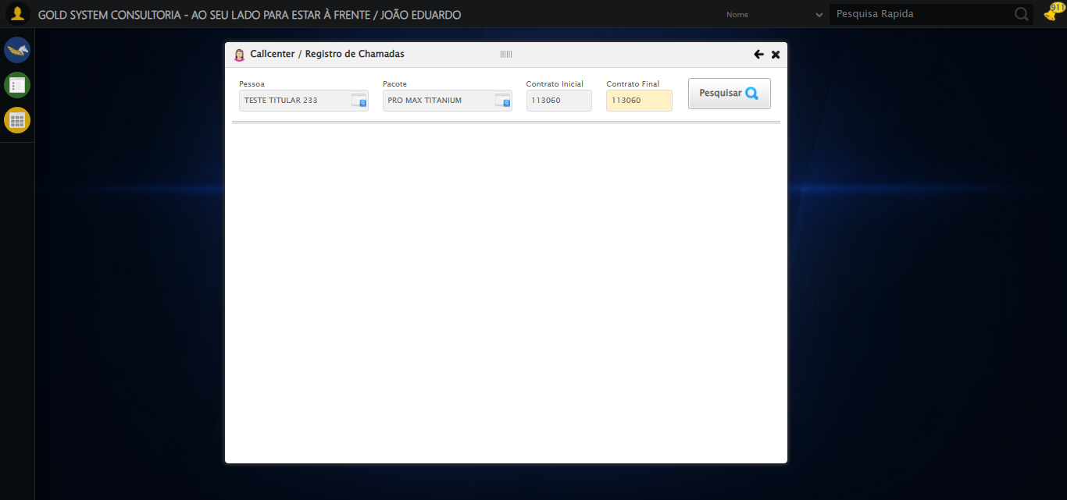

[16:22:06] 🔄 Realizando consulta...

[16:22:06] Tentando estratégia de scroll 1...

[16:22:07] ✅ Scroll realizado com estratégia 1

[16:22:09] ✅ Consulta executada

[16:22:09] ✅ Realizando consulta realizada com sucesso.

[16:22:10] 📸 Screenshot capturada: realizando_consulta

Screenshot: realizando_consulta

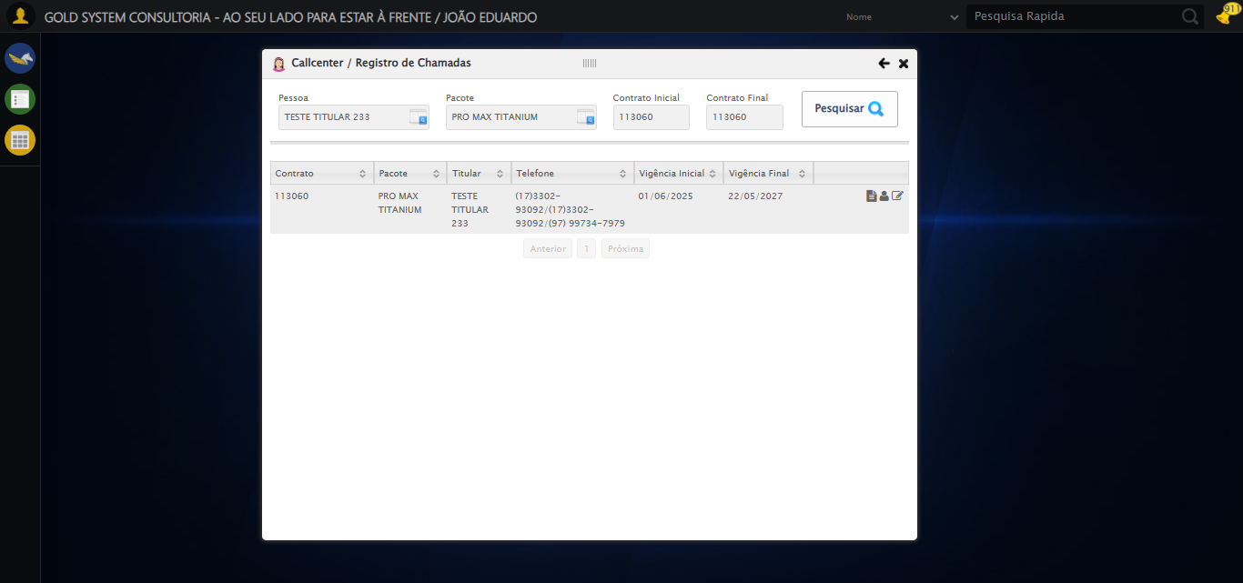

[16:22:10] 🔄 Validando resultados da consulta...

[16:22:10] 🔍 Iniciando validação de registros...

[16:22:16] ✅ Tabela encontrada: #DataTables_Table_2

[16:22:16] ✅ Encontradas 1 linhas válidas com tbody tr:not(.dataTables_empty):not([class*="no-data"])

[16:22:16] ✅ 1 registro(s) encontrado(s)

[16:22:16] Registro 1: 113060 pro max titanium teste titular 233 (17)3302-93092/(17)3302-93092/(97) 99734-7979 01/06/2025 2...

[16:22:16] ✅ Validando resultados da consulta realizada com sucesso.

[16:22:17] 📸 Screenshot capturada: validando_resultados_da_consulta

Screenshot: validando_resultados_da_consulta

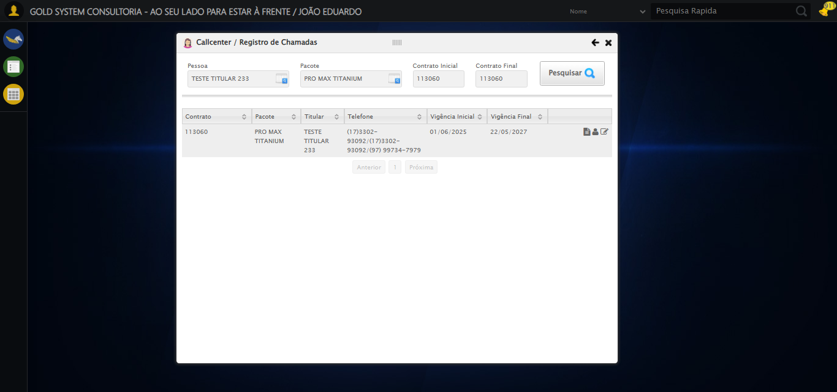

[16:22:18] ✅ Processando 1 registro(s) encontrado(s)

[16:22:18] 🔄 Visualizando dados do Contrato...

[16:22:18] Tentando estratégia de scroll 1...

[16:22:18] ✅ Scroll realizado com estratégia 1

[16:22:19] ✅ Clique realizado com estratégia 1

[16:22:19] ✅ Visualizando dados do Contrato realizada com sucesso.

[16:22:20] 📸 Screenshot capturada: visualizando_dados_do_contrato

Screenshot: visualizando_dados_do_contrato

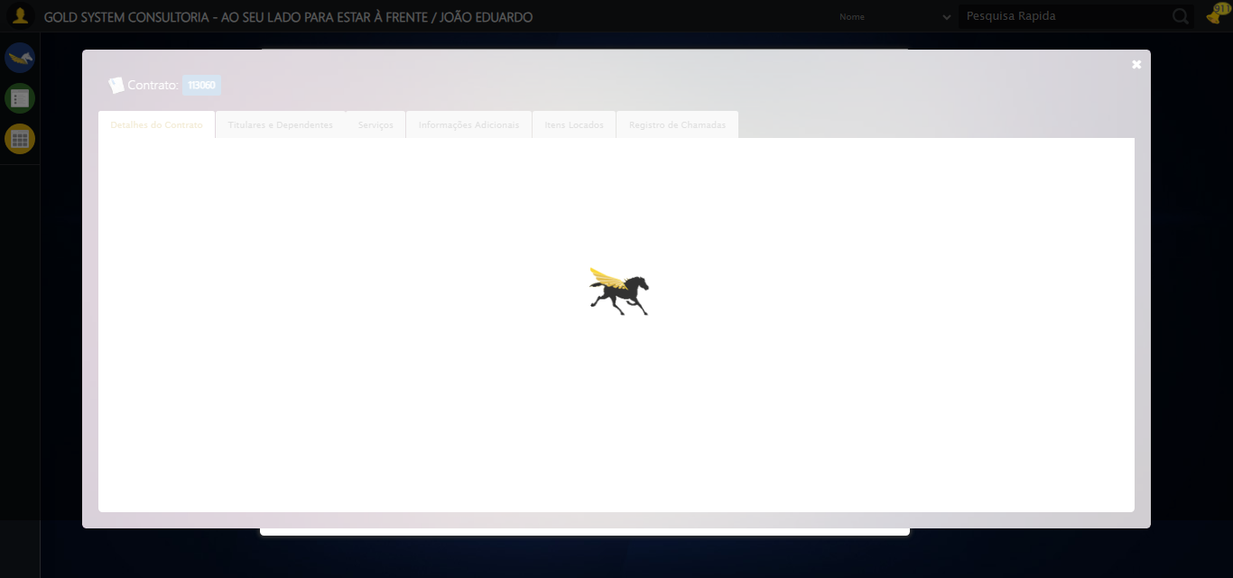

[16:22:20] 🔄 Capturando tela de dados...

[16:22:23] 📸 Screenshot capturada: dados_contrato_pet

Screenshot: dados_contrato_pet

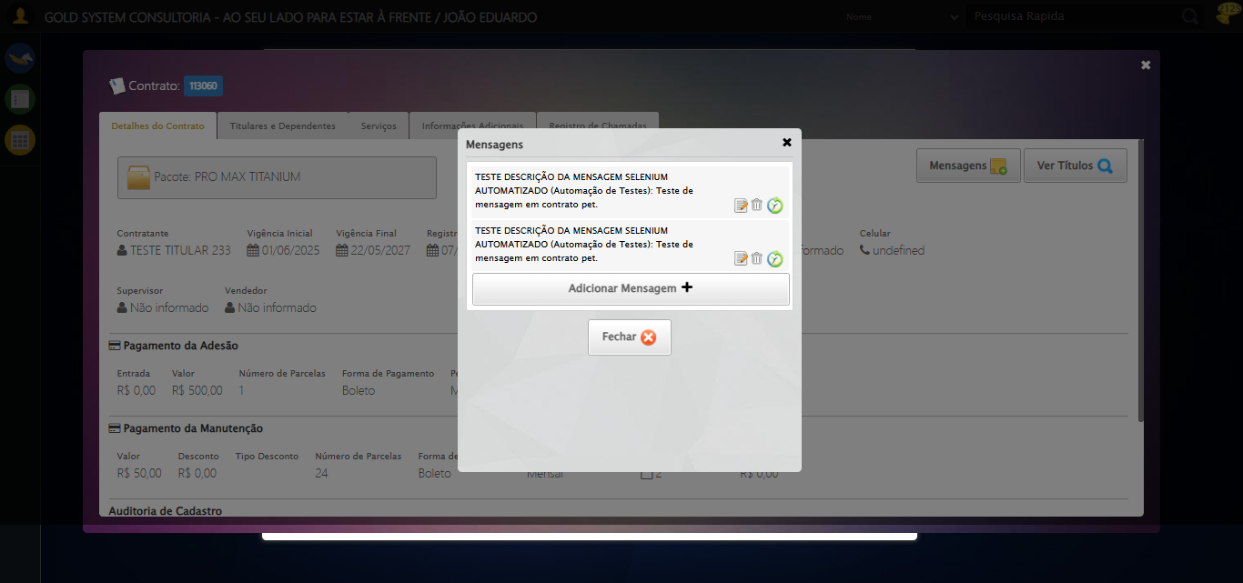

[16:22:23] ✅ Capturando tela de dados realizada com sucesso.

[16:22:24] 📸 Screenshot capturada: capturando_tela_de_dados

Screenshot: capturando_tela_de_dados



[16:22:24] 🔄 Abrindo mensagens do Contrato...

[16:22:25] Tentando estratégia de scroll 1...

[16:22:25] ✅ Scroll realizado com estratégia 1

[16:22:27] ⚠️ Estratégia 1 de clique falhou: Message: element click intercepted: Element <button class="btModel btGray">...</button> is not clickable at point (1061, 182). Other element would receive the click: <div class="blockScreen" style="height: 641px; z-index: 10003; opacity: 0.5;"></div>  
 (Session info: chrome=138.0.7204.185); For documentation on this error, please visit: https://www.selenium.dev/documentation/webdriver/troubleshooting/errors#elementclickinterceptedexception  
Stacktrace:  
 GetHandleVerifier [0x0x62ba83+63395]  
 GetHandleVerifier [0x0x62bac4+63460]  
 (No symbol) [0x0x472113]  
 (No symbol) [0x0x4c0ba0]  
 (No symbol) [0x0x4bef5a]  
 (No symbol) [0x0x4bcab7]  
 (No symbol) [0x0x4bbd6d]  
 (No symbol) [0x0x4b0515]  
 (No symbol) [0x0x4df3ac]  
 (No symbol) [0x0x4affa4]  
 (No symbol) [0x0x4df624]  
 (No symbol) [0x0x5007ba]  
 (No symbol) [0x0x4df1a6]  
 (No symbol) [0x0x4ae7b2]  
 (No symbol) [0x0x4af654]  
 GetHandleVerifier [0x0x8a8883+2672035]  
 GetHandleVerifier [0x0x8a3cba+2652634]  
 GetHandleVerifier [0x0x652bca+223466]  
 GetHandleVerifier [0x0x642cb8+158168]  
 GetHandleVerifier [0x0x64978d+185517]  
 GetHandleVerifier [0x0x633b78+96408]  
 GetHandleVerifier [0x0x633d02+96802]  
 GetHandleVerifier [0x0x61e90a+9770]  
 BaseThreadInitThunk [0x0x75abfcc9+25]  
 RtlGetAppContainerNamedObjectPath [0x0x776d82ae+286]  
 RtlGetAppContainerNamedObjectPath [0x0x776d827e+238]

[16:22:27] ✅ Clique realizado com estratégia 2

[16:22:27] ✅ Abrindo mensagens do Contrato realizada com sucesso.

[16:22:29] 📸 Screenshot capturada: abrindo_mensagens_do_contrato

Screenshot: abrindo_mensagens_do_contrato

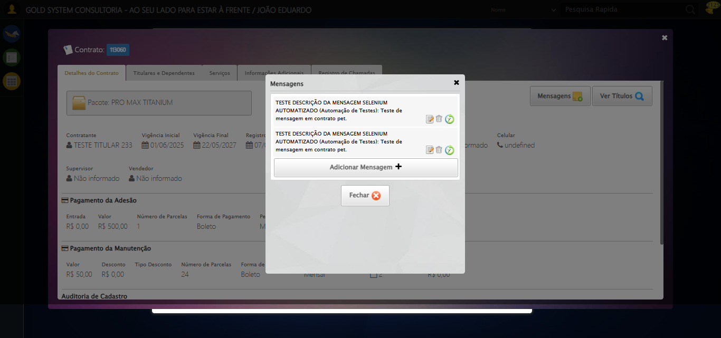

[16:22:29] 🔄 Capturando mensagens...

[16:22:31] 📸 Screenshot capturada: mensagens_contrato_pet

Screenshot: mensagens_contrato_pet



[16:22:31] ✅ Capturando mensagens realizada com sucesso.

[16:22:32] 📸 Screenshot capturada: capturando_mensagens

Screenshot: capturando_mensagens



[16:22:32] 🔄 Adicionando nova mensagem...

[16:22:32] Tentando estratégia de scroll 1...

[16:22:33] ✅ Scroll realizado com estratégia 1

[16:22:33] ✅ Clique realizado com estratégia 1

[16:22:33] ✅ Adicionando nova mensagem realizada com sucesso.

[16:22:35] 📸 Screenshot capturada: adicionando_nova_mensagem

Screenshot: adicionando_nova_mensagem

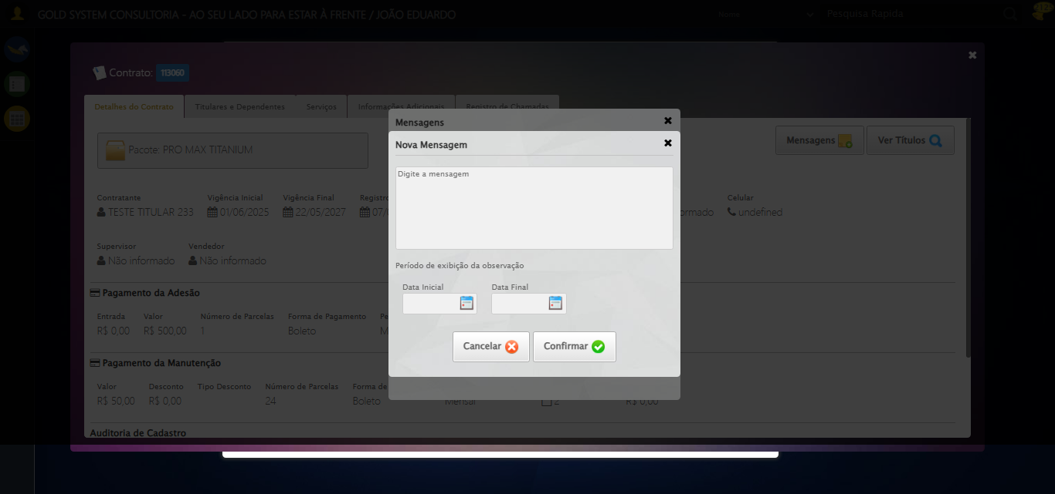

[16:22:35] 🔄 Preenchendo descrição da mensagem...

[16:22:35] 🎯 Tentativa 1: Preenchendo textarea 0 (ID: (sem id), name: (sem name)) com 107 caracteres

[16:22:35] ▶️ Estratégia 1…

[16:22:36] ✅ Preenchido com sucesso pela estratégia 1: 'TESTE DESCRIÇÃO DA MENSAGEM SELENIUM AUTOMATIZADO (Automação…'

[16:22:36] ✅ Preenchendo descrição da mensagem realizada com sucesso.

[16:22:37] 📸 Screenshot capturada: preenchendo_descrição_da_mensagem

Screenshot: preenchendo_descrição_da_mensagem

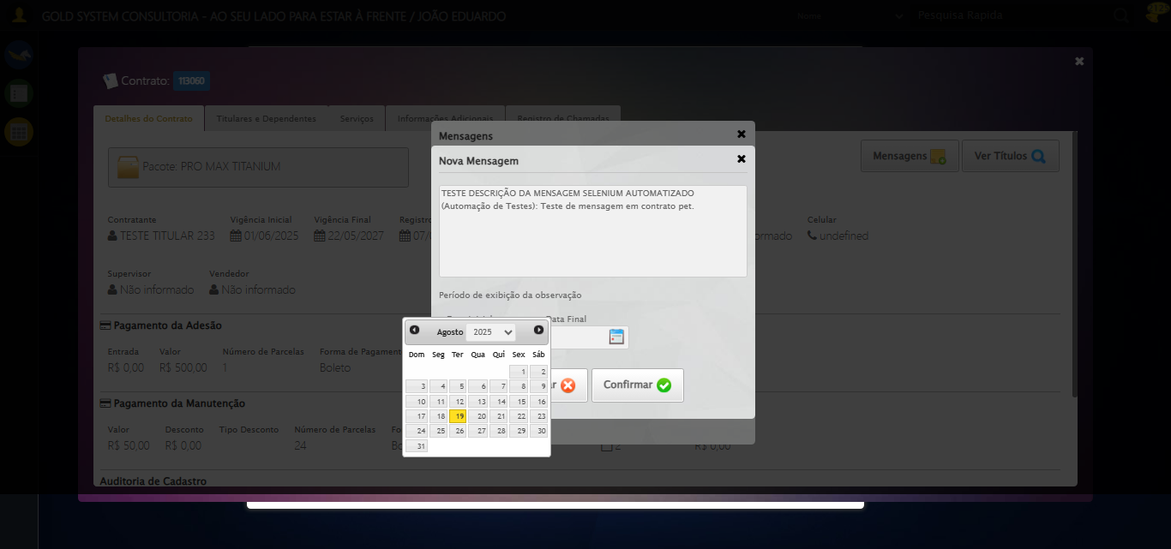

[16:22:37] 🔄 Definindo período de exibição - Data Inicial...

[16:22:38] 📊 Encontrados 2 campos datepicker

[16:22:38] 🎯 Tentativa 1: Preenchendo datepicker 0 (ID: dp1755631280815) com '14/08/2025'

[16:22:38] Aplicando estratégia 1 para datepicker...

[16:22:39] ✅ Datepicker preenchido com estratégia 1: '14/08/2025'

[16:22:39] ✅ Definindo período de exibição - Data Inicial realizada com sucesso.

[16:22:40] 📸 Screenshot capturada: definindo_período_de_exibição_-_data_inicial

Screenshot: definindo_período_de_exibição_-_data_inicial

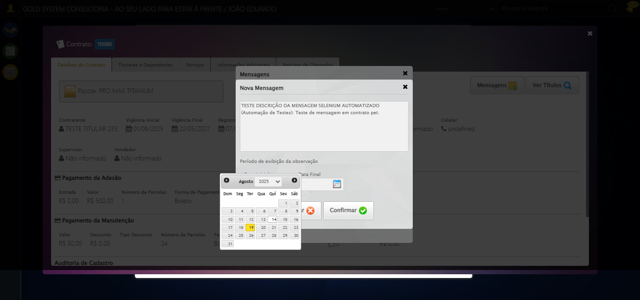

[16:22:40] 🔄 Definindo período de exibição - Data Final...

[16:22:40] 📊 Encontrados 2 campos datepicker

[16:22:40] 🎯 Tentativa 1: Preenchendo datepicker 1 (ID: dp1755631280816) com '24/11/2025'

[16:22:40] Aplicando estratégia 1 para datepicker...

[16:22:41] ✅ Datepicker preenchido com estratégia 1: '24/11/2025'

[16:22:41] ✅ Definindo período de exibição - Data Final realizada com sucesso.

[16:22:43] 📸 Screenshot capturada: definindo_período_de_exibição_-_data_final

Screenshot: definindo_período_de_exibição_-_data_final

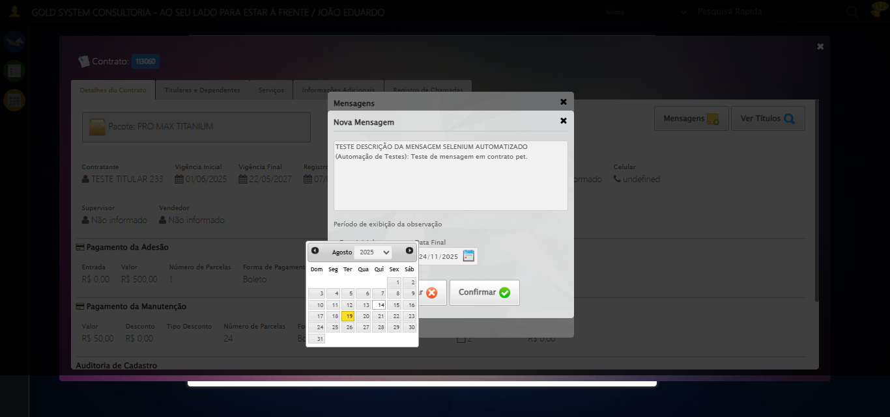

[16:22:43] 🔄 Confirmando mensagem...

[16:22:43] Tentando estratégia de scroll 1...

[16:22:44] ✅ Scroll realizado com estratégia 1

[16:22:44] ✅ Clique realizado com estratégia 1

[16:22:44] ✅ Confirmando mensagem realizada com sucesso.

[16:22:46] 📸 Screenshot capturada: confirmando_mensagem

Screenshot: confirmando_mensagem

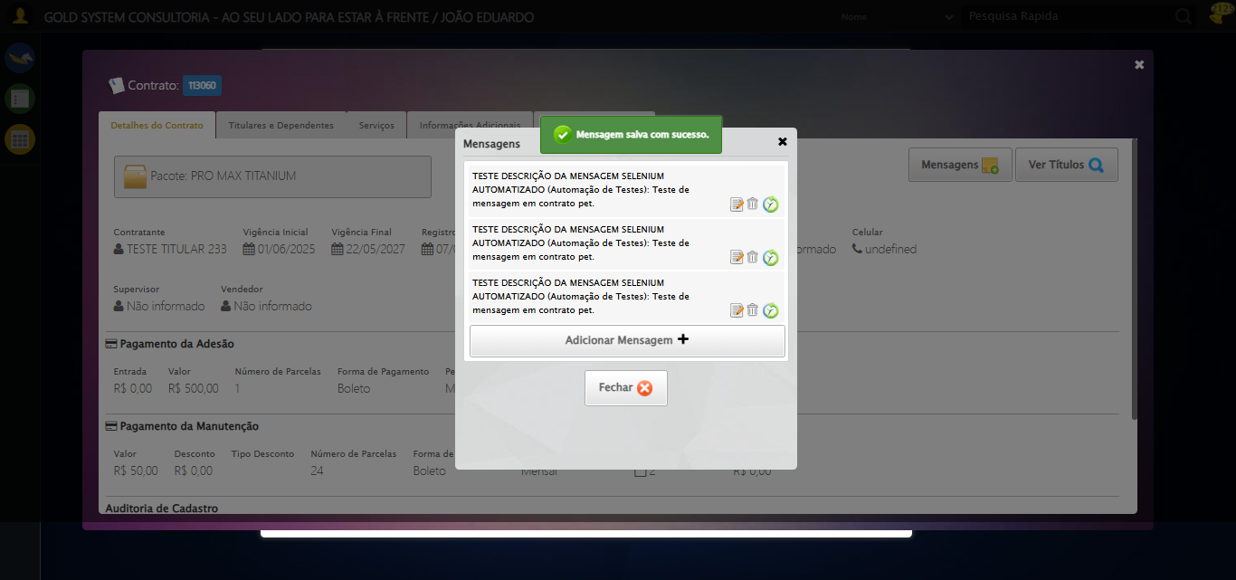

[16:22:46] 🔍 Verificando mensagens de alerta...

[16:22:46] 📢 ✅ Sucesso: Mensagem salva com sucesso.

[16:22:46] 🔄 Fechando aba de mensagens...

[16:22:46] Tentando estratégia de scroll 1...

[16:22:46] ✅ Scroll realizado com estratégia 1

[16:22:48] ⚠️ Estratégia 1 de clique falhou: Message: element click intercepted: Element <a class="fa fa-close"></a> is not clickable at point (1259, 72). Other element would receive the click: <div class="blockScreen" style="height: 641px; z-index: 10003; opacity: 0.5;"></div>  
 (Session info: chrome=138.0.7204.185); For documentation on this error, please visit: https://www.selenium.dev/documentation/webdriver/troubleshooting/errors#elementclickinterceptedexception  
Stacktrace:  
 GetHandleVerifier [0x0x62ba83+63395]  
 GetHandleVerifier [0x0x62bac4+63460]  
 (No symbol) [0x0x472113]  
 (No symbol) [0x0x4c0ba0]  
 (No symbol) [0x0x4bef5a]  
 (No symbol) [0x0x4bcab7]  
 (No symbol) [0x0x4bbd6d]  
 (No symbol) [0x0x4b0515]  
 (No symbol) [0x0x4df3ac]  
 (No symbol) [0x0x4affa4]  
 (No symbol) [0x0x4df624]  
 (No symbol) [0x0x5007ba]  
 (No symbol) [0x0x4df1a6]  
 (No symbol) [0x0x4ae7b2]  
 (No symbol) [0x0x4af654]  
 GetHandleVerifier [0x0x8a8883+2672035]  
 GetHandleVerifier [0x0x8a3cba+2652634]  
 GetHandleVerifier [0x0x652bca+223466]  
 GetHandleVerifier [0x0x642cb8+158168]  
 GetHandleVerifier [0x0x64978d+185517]  
 GetHandleVerifier [0x0x633b78+96408]  
 GetHandleVerifier [0x0x633d02+96802]  
 GetHandleVerifier [0x0x61e90a+9770]  
 BaseThreadInitThunk [0x0x75abfcc9+25]  
 RtlGetAppContainerNamedObjectPath [0x0x776d82ae+286]  
 RtlGetAppContainerNamedObjectPath [0x0x776d827e+238]

[16:22:48] ✅ Clique realizado com estratégia 2

[16:22:48] ✅ Fechando aba de mensagens realizada com sucesso.

[16:22:50] 📸 Screenshot capturada: fechando_aba_de_mensagens

Screenshot: fechando_aba_de_mensagens

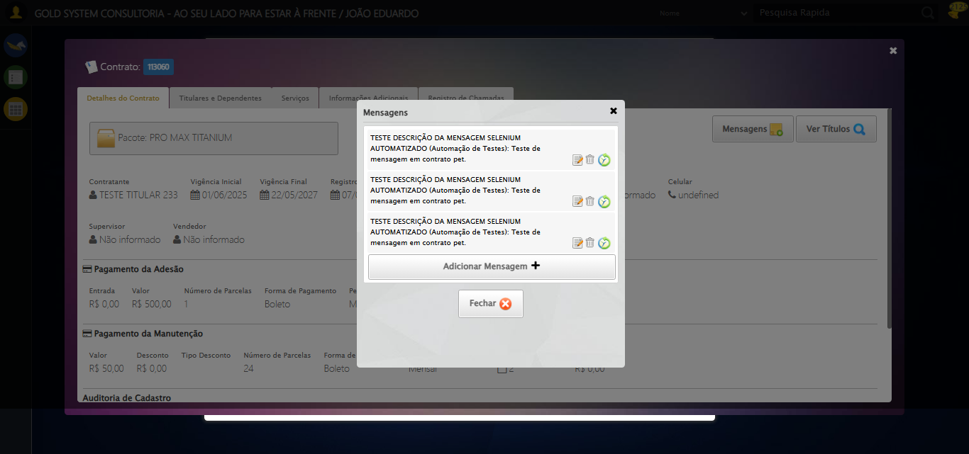

[16:22:50] 🔄 Visualizando títulos do Contrato...

[16:22:50] Tentando estratégia de scroll 1...

[16:22:51] ✅ Scroll realizado com estratégia 1

[16:22:52] ⚠️ Estratégia 1 de clique falhou: Message: element click intercepted: Element <button class="btModel btGray">...</button> is not clickable at point (1178, 182). Other element would receive the click: <div class="blockScreen" style="height: 641px; z-index: 10003; opacity: 0.5;"></div>  
 (Session info: chrome=138.0.7204.185); For documentation on this error, please visit: https://www.selenium.dev/documentation/webdriver/troubleshooting/errors#elementclickinterceptedexception  
Stacktrace:  
 GetHandleVerifier [0x0x62ba83+63395]  
 GetHandleVerifier [0x0x62bac4+63460]  
 (No symbol) [0x0x472113]  
 (No symbol) [0x0x4c0ba0]  
 (No symbol) [0x0x4bef5a]  
 (No symbol) [0x0x4bcab7]  
 (No symbol) [0x0x4bbd6d]  
 (No symbol) [0x0x4b0515]  
 (No symbol) [0x0x4df3ac]  
 (No symbol) [0x0x4affa4]  
 (No symbol) [0x0x4df624]  
 (No symbol) [0x0x5007ba]  
 (No symbol) [0x0x4df1a6]  
 (No symbol) [0x0x4ae7b2]  
 (No symbol) [0x0x4af654]  
 GetHandleVerifier [0x0x8a8883+2672035]  
 GetHandleVerifier [0x0x8a3cba+2652634]  
 GetHandleVerifier [0x0x652bca+223466]  
 GetHandleVerifier [0x0x642cb8+158168]  
 GetHandleVerifier [0x0x64978d+185517]  
 GetHandleVerifier [0x0x633b78+96408]  
 GetHandleVerifier [0x0x633d02+96802]  
 GetHandleVerifier [0x0x61e90a+9770]  
 BaseThreadInitThunk [0x0x75abfcc9+25]  
 RtlGetAppContainerNamedObjectPath [0x0x776d82ae+286]  
 RtlGetAppContainerNamedObjectPath [0x0x776d827e+238]

[16:22:52] ✅ Clique realizado com estratégia 2

[16:22:52] ✅ Visualizando títulos do Contrato realizada com sucesso.

[16:22:54] 📸 Screenshot capturada: visualizando_títulos_do_contrato

Screenshot: visualizando_títulos_do_contrato



[16:22:54] 🔄 Aguardando carregamento de títulos e capturando Screenshot...

[16:23:24] 📸 Screenshot capturada: titulos_contrato_pet

Screenshot: titulos_contrato_pet

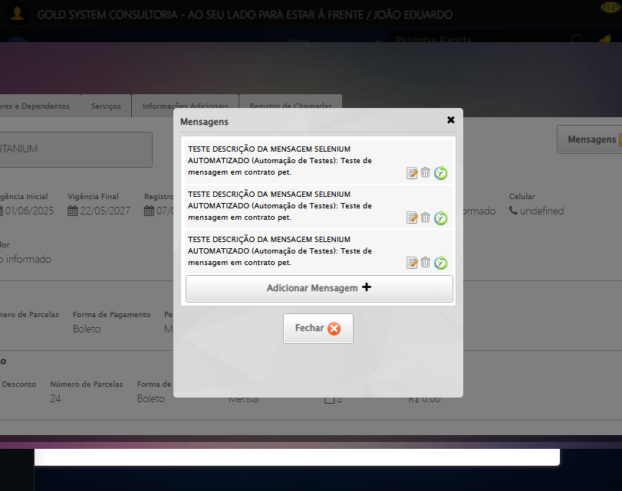

[16:23:24] ✅ Aguardando carregamento de títulos e capturando Screenshot realizada com sucesso.

[16:23:25] 📸 Screenshot capturada: aguardando_carregamento_de_títulos_e_capturando_screenshot

Screenshot: aguardando_carregamento_de_títulos_e_capturando_screenshot



[16:23:25] 🔄 Fechando aba de títulos...

[16:23:56] ❌ Timeout aguardando elemento: //a[@title='Sair' and contains(@class, 'sp-fecharGrande')] (condição: present, timeout: 30s)

[16:23:56] ❌ Falha ao clicar em //a[@title='Sair' and contains(@class, 'sp-fecharGrande')]: Message: Elemento não encontrado: //a[@title='Sair' and contains(@class, 'sp-fecharGrande')] (condição: present)

[16:23:56] 📸 Screenshot capturada: erro_fechando_aba_de_títulos

Screenshot: erro_fechando_aba_de_títulos



[16:23:56] ❌ Fechando aba de títulos falhou: TimeoutException: Message: Elemento não encontrado: //a[@title='Sair' and contains(@class, 'sp-fecharGrande')] (condição: present)

[16:23:56] ⚠️ Continuando execução apesar do erro em: Fechando aba de títulos

[16:23:56] 🔄 Abrindo Dados do Titular...

[16:23:56] Tentando estratégia de scroll 1...

[16:23:57] ✅ Scroll realizado com estratégia 1

[16:23:58] ⚠️ Estratégia 1 de clique falhou: Message: element click intercepted: Element <span class="fa fa-user btTitular" title="Dados do Titular"></span> is not clickable at point (693, 229). Other element would receive the click: <div class="blockScreen" style="height: 641px; z-index: 10003; opacity: 0.5;"></div>  
 (Session info: chrome=138.0.7204.185); For documentation on this error, please visit: https://www.selenium.dev/documentation/webdriver/troubleshooting/errors#elementclickinterceptedexception  
Stacktrace:  
 GetHandleVerifier [0x0x62ba83+63395]  
 GetHandleVerifier [0x0x62bac4+63460]  
 (No symbol) [0x0x472113]  
 (No symbol) [0x0x4c0ba0]  
 (No symbol) [0x0x4bef5a]  
 (No symbol) [0x0x4bcab7]  
 (No symbol) [0x0x4bbd6d]  
 (No symbol) [0x0x4b0515]  
 (No symbol) [0x0x4df3ac]  
 (No symbol) [0x0x4affa4]  
 (No symbol) [0x0x4df624]  
 (No symbol) [0x0x5007ba]  
 (No symbol) [0x0x4df1a6]  
 (No symbol) [0x0x4ae7b2]  
 (No symbol) [0x0x4af654]  
 GetHandleVerifier [0x0x8a8883+2672035]  
 GetHandleVerifier [0x0x8a3cba+2652634]  
 GetHandleVerifier [0x0x652bca+223466]  
 GetHandleVerifier [0x0x642cb8+158168]  
 GetHandleVerifier [0x0x64978d+185517]  
 GetHandleVerifier [0x0x633b78+96408]  
 GetHandleVerifier [0x0x633d02+96802]  
 GetHandleVerifier [0x0x61e90a+9770]  
 BaseThreadInitThunk [0x0x75abfcc9+25]  
 RtlGetAppContainerNamedObjectPath [0x0x776d82ae+286]  
 RtlGetAppContainerNamedObjectPath [0x0x776d827e+238]

[16:23:59] ✅ Clique realizado com estratégia 2

[16:23:59] ✅ Abrindo Dados do Titular realizada com sucesso.

[16:24:00] 📸 Screenshot capturada: abrindo_dados_do_titular

Screenshot: abrindo_dados_do_titular



[16:24:00] 🔄 Abrindo Dados Cadastrais do Titular e capturando Screenshot da aba 'Dados Pessoais'...

[16:24:00] ⚠️ Elemento não está visível para scroll

[16:24:00] ⚠️ Problemas com scroll, continuando mesmo assim: //a[contains(@class,'materializacaoPeglink') and @ref='1|21582908']

[16:24:06] ❌ Timeout aguardando elemento: //a[contains(@class,'materializacaoPeglink') and @ref='1|21582908'] (condição: clickable, timeout: 5s)

[16:24:06] ⚠️ Elemento não ficou clicável, tentando mesmo assim: //a[contains(@class,'materializacaoPeglink') and @ref='1|21582908']

[16:24:06] ⚠️ Estratégia 1 de clique falhou: Message: element not interactable  
 (Session info: chrome=138.0.7204.185); For documentation on this error, please visit: https://www.selenium.dev/documentation/webdriver/troubleshooting/errors#elementnotinteractableexception  
Stacktrace:  
 GetHandleVerifier [0x0x62ba83+63395]  
 GetHandleVerifier [0x0x62bac4+63460]  
 (No symbol) [0x0x471f70]  
 (No symbol) [0x0x4bb9f4]  
 (No symbol) [0x0x4b0515]  
 (No symbol) [0x0x4df3ac]  
 (No symbol) [0x0x4affa4]  
 (No symbol) [0x0x4df624]  
 (No symbol) [0x0x5007ba]  
 (No symbol) [0x0x4df1a6]  
 (No symbol) [0x0x4ae7b2]  
 (No symbol) [0x0x4af654]  
 GetHandleVerifier [0x0x8a8883+2672035]  
 GetHandleVerifier [0x0x8a3cba+2652634]  
 GetHandleVerifier [0x0x652bca+223466]  
 GetHandleVerifier [0x0x642cb8+158168]  
 GetHandleVerifier [0x0x64978d+185517]  
 GetHandleVerifier [0x0x633b78+96408]  
 GetHandleVerifier [0x0x633d02+96802]  
 GetHandleVerifier [0x0x61e90a+9770]  
 BaseThreadInitThunk [0x0x75abfcc9+25]  
 RtlGetAppContainerNamedObjectPath [0x0x776d82ae+286]  
 RtlGetAppContainerNamedObjectPath [0x0x776d827e+238]

[16:24:06] ⚠️ Estratégia 2 de clique falhou: Message: move target out of bounds  
 (Session info: chrome=138.0.7204.185)  
Stacktrace:  
 GetHandleVerifier [0x0x62ba83+63395]  
 GetHandleVerifier [0x0x62bac4+63460]  
 (No symbol) [0x0x471f70]  
 (No symbol) [0x0x508e98]  
 (No symbol) [0x0x4df3ac]  
 (No symbol) [0x0x5007ba]  
 (No symbol) [0x0x4df1a6]  
 (No symbol) [0x0x4ae7b2]  
 (No symbol) [0x0x4af654]  
 GetHandleVerifier [0x0x8a8883+2672035]  
 GetHandleVerifier [0x0x8a3cba+2652634]  
 GetHandleVerifier [0x0x652bca+223466]  
 GetHandleVerifier [0x0x642cb8+158168]  
 GetHandleVerifier [0x0x64978d+185517]  
 GetHandleVerifier [0x0x633b78+96408]  
 GetHandleVerifier [0x0x633d02+96802]  
 GetHandleVerifier [0x0x61e90a+9770]  
 BaseThreadInitThunk [0x0x75abfcc9+25]  
 RtlGetAppContainerNamedObjectPath [0x0x776d82ae+286]  
 RtlGetAppContainerNamedObjectPath [0x0x776d827e+238]

[16:24:06] ✅ Clique realizado com estratégia 3

[16:24:06] ✅ Abrindo Dados Cadastrais do Titular e capturando Screenshot da aba 'Dados Pessoais' realizada com sucesso.

[16:24:08] 📸 Screenshot capturada: abrindo_dados_cadastrais_do_titular_e_capturando_screenshot_da_aba_dados_pessoais_

Screenshot: abrindo_dados_cadastrais_do_titular_e_capturando_screenshot_da_aba_dados_pessoais_

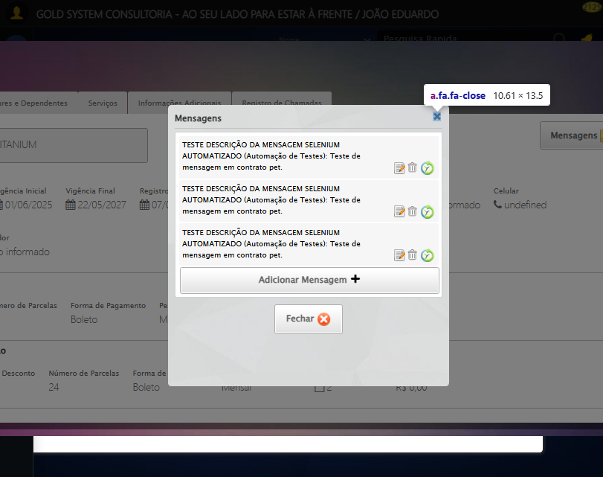

[16:24:08] 🔄 Clicando na aba 'Dados Complementares' e capturando Screenshot...

[16:24:08] Tentando estratégia de scroll 1...

[16:24:09] ✅ Scroll realizado com estratégia 1

[16:24:11] ⚠️ Estratégia 1 de clique falhou: Message: element click intercepted: Element <a class="dadosComplementares">...</a> is not clickable at point (127, 126). Other element would receive the click: <div class="blockScreen" style="height: 641px; z-index: 10003; opacity: 0.5;"></div>  
 (Session info: chrome=138.0.7204.185); For documentation on this error, please visit: https://www.selenium.dev/documentation/webdriver/troubleshooting/errors#elementclickinterceptedexception  
Stacktrace:  
 GetHandleVerifier [0x0x62ba83+63395]  
 GetHandleVerifier [0x0x62bac4+63460]  
 (No symbol) [0x0x472113]  
 (No symbol) [0x0x4c0ba0]  
 (No symbol) [0x0x4bef5a]  
 (No symbol) [0x0x4bcab7]  
 (No symbol) [0x0x4bbd6d]  
 (No symbol) [0x0x4b0515]  
 (No symbol) [0x0x4df3ac]  
 (No symbol) [0x0x4affa4]  
 (No symbol) [0x0x4df624]  
 (No symbol) [0x0x5007ba]  
 (No symbol) [0x0x4df1a6]  
 (No symbol) [0x0x4ae7b2]  
 (No symbol) [0x0x4af654]  
 GetHandleVerifier [0x0x8a8883+2672035]  
 GetHandleVerifier [0x0x8a3cba+2652634]  
 GetHandleVerifier [0x0x652bca+223466]  
 GetHandleVerifier [0x0x642cb8+158168]  
 GetHandleVerifier [0x0x64978d+185517]  
 GetHandleVerifier [0x0x633b78+96408]  
 GetHandleVerifier [0x0x633d02+96802]  
 GetHandleVerifier [0x0x61e90a+9770]  
 BaseThreadInitThunk [0x0x75abfcc9+25]  
 RtlGetAppContainerNamedObjectPath [0x0x776d82ae+286]  
 RtlGetAppContainerNamedObjectPath [0x0x776d827e+238]

[16:24:11] ✅ Clique realizado com estratégia 2

[16:24:11] ✅ Clicando na aba 'Dados Complementares' e capturando Screenshot realizada com sucesso.

[16:24:12] 📸 Screenshot capturada: clicando_na_aba_dados_complementares_e_capturando_screenshot

Screenshot: clicando_na_aba_dados_complementares_e_capturando_screenshot

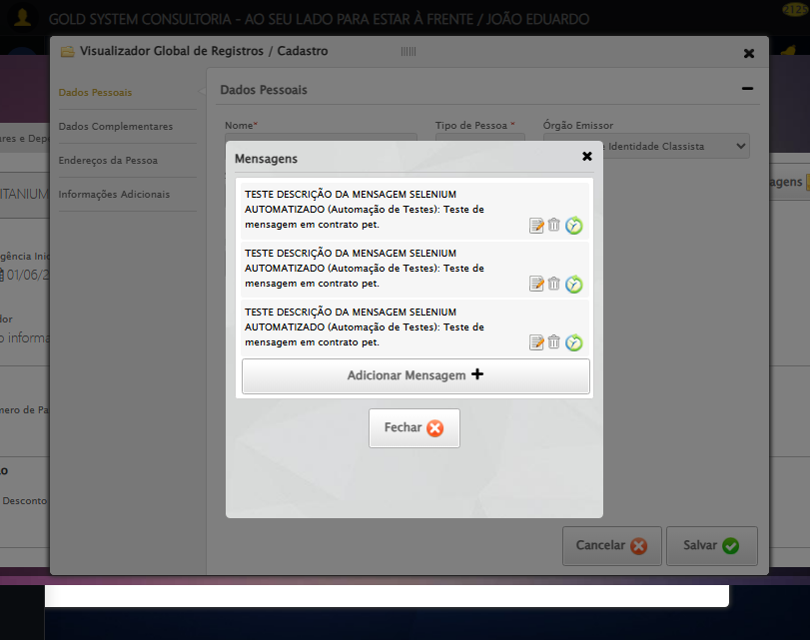

[16:24:12] 🔄 Clicando na aba 'Endereços da Pessoa' e capturando Screenshot'...

[16:24:13] Tentando estratégia de scroll 1...

[16:24:13] ✅ Scroll realizado com estratégia 1

[16:24:15] ⚠️ Estratégia 1 de clique falhou: Message: element click intercepted: Element <a class="enderecos">...</a> is not clickable at point (127, 160). Other element would receive the click: <div class="blockScreen" style="height: 641px; z-index: 10003; opacity: 0.5;"></div>  
 (Session info: chrome=138.0.7204.185); For documentation on this error, please visit: https://www.selenium.dev/documentation/webdriver/troubleshooting/errors#elementclickinterceptedexception  
Stacktrace:  
 GetHandleVerifier [0x0x62ba83+63395]  
 GetHandleVerifier [0x0x62bac4+63460]  
 (No symbol) [0x0x472113]  
 (No symbol) [0x0x4c0ba0]  
 (No symbol) [0x0x4bef5a]  
 (No symbol) [0x0x4bcab7]  
 (No symbol) [0x0x4bbd6d]  
 (No symbol) [0x0x4b0515]  
 (No symbol) [0x0x4df3ac]  
 (No symbol) [0x0x4affa4]  
 (No symbol) [0x0x4df624]  
 (No symbol) [0x0x5007ba]  
 (No symbol) [0x0x4df1a6]  
 (No symbol) [0x0x4ae7b2]  
 (No symbol) [0x0x4af654]  
 GetHandleVerifier [0x0x8a8883+2672035]  
 GetHandleVerifier [0x0x8a3cba+2652634]  
 GetHandleVerifier [0x0x652bca+223466]  
 GetHandleVerifier [0x0x642cb8+158168]  
 GetHandleVerifier [0x0x64978d+185517]  
 GetHandleVerifier [0x0x633b78+96408]  
 GetHandleVerifier [0x0x633d02+96802]  
 GetHandleVerifier [0x0x61e90a+9770]  
 BaseThreadInitThunk [0x0x75abfcc9+25]  
 RtlGetAppContainerNamedObjectPath [0x0x776d82ae+286]  
 RtlGetAppContainerNamedObjectPath [0x0x776d827e+238]

[16:24:15] ✅ Clique realizado com estratégia 2

[16:24:15] ✅ Clicando na aba 'Endereços da Pessoa' e capturando Screenshot' realizada com sucesso.

[16:24:17] 📸 Screenshot capturada: clicando_na_aba_endereços_da_pessoa_e_capturando_screenshot_

Screenshot: clicando_na_aba_endereços_da_pessoa_e_capturando_screenshot_

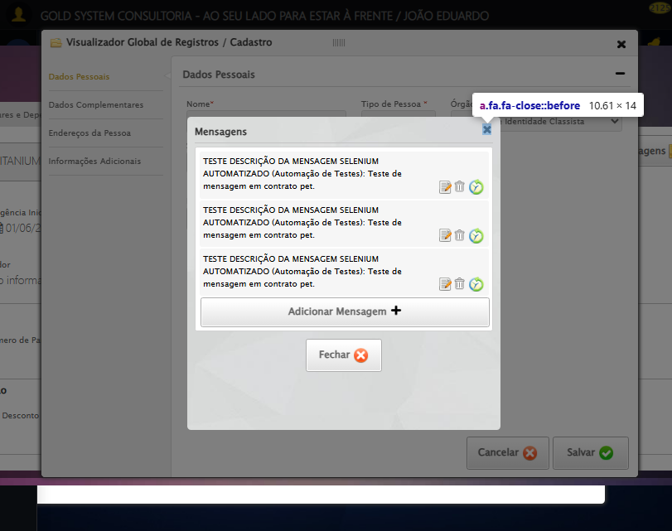

[16:24:17] 🔄 Salvando Titular...

[16:24:17] Tentando estratégia de scroll 1...

[16:24:18] ✅ Scroll realizado com estratégia 1

[16:24:19] ⚠️ Estratégia 1 de clique falhou: Message: element click intercepted: Element <a class="btModel btGray btsave">...</a> is not clickable at point (712, 547). Other element would receive the click: <div class="blockScreen" style="height: 641px; z-index: 10003; opacity: 0.5;"></div>  
 (Session info: chrome=138.0.7204.185); For documentation on this error, please visit: https://www.selenium.dev/documentation/webdriver/troubleshooting/errors#elementclickinterceptedexception  
Stacktrace:  
 GetHandleVerifier [0x0x62ba83+63395]  
 GetHandleVerifier [0x0x62bac4+63460]  
 (No symbol) [0x0x472113]  
 (No symbol) [0x0x4c0ba0]  
 (No symbol) [0x0x4bef5a]  
 (No symbol) [0x0x4bcab7]  
 (No symbol) [0x0x4bbd6d]  
 (No symbol) [0x0x4b0515]  
 (No symbol) [0x0x4df3ac]  
 (No symbol) [0x0x4affa4]  
 (No symbol) [0x0x4df624]  
 (No symbol) [0x0x5007ba]  
 (No symbol) [0x0x4df1a6]  
 (No symbol) [0x0x4ae7b2]  
 (No symbol) [0x0x4af654]  
 GetHandleVerifier [0x0x8a8883+2672035]  
 GetHandleVerifier [0x0x8a3cba+2652634]  
 GetHandleVerifier [0x0x652bca+223466]  
 GetHandleVerifier [0x0x642cb8+158168]  
 GetHandleVerifier [0x0x64978d+185517]  
 GetHandleVerifier [0x0x633b78+96408]  
 GetHandleVerifier [0x0x633d02+96802]  
 GetHandleVerifier [0x0x61e90a+9770]  
 BaseThreadInitThunk [0x0x75abfcc9+25]  
 RtlGetAppContainerNamedObjectPath [0x0x776d82ae+286]  
 RtlGetAppContainerNamedObjectPath [0x0x776d827e+238]

[16:24:20] ✅ Clique realizado com estratégia 2

[16:24:20] ✅ Salvando Titular realizada com sucesso.

[16:24:21] 📸 Screenshot capturada: salvando_titular

Screenshot: salvando_titular



[16:24:21] 🔍 Verificando mensagens de alerta após salvar titular...

[16:24:21] 🔄 Clicando na aba 'Contratos' e capturando Screenshot...

[16:24:51] ❌ Timeout aguardando elemento: //a[@ref='contratos' and normalize-space(text())='Contratos'] (condição: present, timeout: 30s)

[16:24:51] ❌ Falha ao clicar em //a[@ref='contratos' and normalize-space(text())='Contratos']: Message: Elemento não encontrado: //a[@ref='contratos' and normalize-space(text())='Contratos'] (condição: present)

[16:24:51] 📸 Screenshot capturada: erro_clicando_na_aba_contratos_e_capturando_screenshot

Screenshot: erro_clicando_na_aba_contratos_e_capturando_screenshot



[16:24:51] ❌ Clicando na aba 'Contratos' e capturando Screenshot falhou: TimeoutException: Message: Elemento não encontrado: //a[@ref='contratos' and normalize-space(text())='Contratos'] (condição: present)

[16:24:51] ⚠️ Continuando execução apesar do erro em: Clicando na aba 'Contratos' e capturando Screenshot

[16:24:51] 🔄 Clicando na aba 'Itens Locados' e capturando Screenshot...

[16:25:21] ❌ Timeout aguardando elemento: //a[@ref='itensLocados' and normalize-space(text())='Itens Locados'] (condição: present, timeout: 30s)

[16:25:21] ❌ Falha ao clicar em //a[@ref='itensLocados' and normalize-space(text())='Itens Locados']: Message: Elemento não encontrado: //a[@ref='itensLocados' and normalize-space(text())='Itens Locados'] (condição: present)

[16:25:22] 📸 Screenshot capturada: erro_clicando_na_aba_itens_locados_e_capturando_screenshot

Screenshot: erro_clicando_na_aba_itens_locados_e_capturando_screenshot



[16:25:22] ❌ Clicando na aba 'Itens Locados' e capturando Screenshot falhou: TimeoutException: Message: Elemento não encontrado: //a[@ref='itensLocados' and normalize-space(text())='Itens Locados'] (condição: present)

[16:25:22] ⚠️ Continuando execução apesar do erro em: Clicando na aba 'Itens Locados' e capturando Screenshot

[16:25:22] 🔄 Fechando aba de Busca Rápida...

[16:25:22] Tentando estratégia de scroll 1...

[16:25:23] ✅ Scroll realizado com estratégia 1

[16:25:24] ⚠️ Estratégia 1 de clique falhou: Message: element click intercepted: Element <a class="sprites sp-close">...</a> is not clickable at point (715, 83). Other element would receive the click: <div class="blockScreen" style="height: 641px; z-index: 10003; opacity: 0.5;"></div>  
 (Session info: chrome=138.0.7204.185); For documentation on this error, please visit: https://www.selenium.dev/documentation/webdriver/troubleshooting/errors#elementclickinterceptedexception  
Stacktrace:  
 GetHandleVerifier [0x0x62ba83+63395]  
 GetHandleVerifier [0x0x62bac4+63460]  
 (No symbol) [0x0x472113]  
 (No symbol) [0x0x4c0ba0]  
 (No symbol) [0x0x4bef5a]  
 (No symbol) [0x0x4bcab7]  
 (No symbol) [0x0x4bbd6d]  
 (No symbol) [0x0x4b0515]  
 (No symbol) [0x0x4df3ac]  
 (No symbol) [0x0x4affa4]  
 (No symbol) [0x0x4df624]  
 (No symbol) [0x0x5007ba]  
 (No symbol) [0x0x4df1a6]  
 (No symbol) [0x0x4ae7b2]  
 (No symbol) [0x0x4af654]  
 GetHandleVerifier [0x0x8a8883+2672035]  
 GetHandleVerifier [0x0x8a3cba+2652634]  
 GetHandleVerifier [0x0x652bca+223466]  
 GetHandleVerifier [0x0x642cb8+158168]  
 GetHandleVerifier [0x0x64978d+185517]  
 GetHandleVerifier [0x0x633b78+96408]  
 GetHandleVerifier [0x0x633d02+96802]  
 GetHandleVerifier [0x0x61e90a+9770]  
 BaseThreadInitThunk [0x0x75abfcc9+25]  
 RtlGetAppContainerNamedObjectPath [0x0x776d82ae+286]  
 RtlGetAppContainerNamedObjectPath [0x0x776d827e+238]

[16:25:25] ✅ Clique realizado com estratégia 2

[16:25:25] ✅ Fechando aba de Busca Rápida realizada com sucesso.

[16:25:26] 📸 Screenshot capturada: fechando_aba_de_busca_rápida

Screenshot: fechando_aba_de_busca_rápida



[16:25:27] 🔄 Clicando em Adicionar Contato...

[16:25:27] Tentando estratégia de scroll 1...

[16:25:28] ✅ Scroll realizado com estratégia 1

[16:25:29] ⚠️ Estratégia 1 de clique falhou: Message: element click intercepted: Element <span class="fa fa-edit btEdit" title="Adicionar contato"></span> is not clickable at point (708, 229). Other element would receive the click: <div class="blockScreen" style="height: 641px; z-index: 10003; opacity: 0.5;"></div>  
 (Session info: chrome=138.0.7204.185); For documentation on this error, please visit: https://www.selenium.dev/documentation/webdriver/troubleshooting/errors#elementclickinterceptedexception  
Stacktrace:  
 GetHandleVerifier [0x0x62ba83+63395]  
 GetHandleVerifier [0x0x62bac4+63460]  
 (No symbol) [0x0x472113]  
 (No symbol) [0x0x4c0ba0]  
 (No symbol) [0x0x4bef5a]  
 (No symbol) [0x0x4bcab7]  
 (No symbol) [0x0x4bbd6d]  
 (No symbol) [0x0x4b0515]  
 (No symbol) [0x0x4df3ac]  
 (No symbol) [0x0x4affa4]  
 (No symbol) [0x0x4df624]  
 (No symbol) [0x0x5007ba]  
 (No symbol) [0x0x4df1a6]  
 (No symbol) [0x0x4ae7b2]  
 (No symbol) [0x0x4af654]  
 GetHandleVerifier [0x0x8a8883+2672035]  
 GetHandleVerifier [0x0x8a3cba+2652634]  
 GetHandleVerifier [0x0x652bca+223466]  
 GetHandleVerifier [0x0x642cb8+158168]  
 GetHandleVerifier [0x0x64978d+185517]  
 GetHandleVerifier [0x0x633b78+96408]  
 GetHandleVerifier [0x0x633d02+96802]  
 GetHandleVerifier [0x0x61e90a+9770]  
 BaseThreadInitThunk [0x0x75abfcc9+25]  
 RtlGetAppContainerNamedObjectPath [0x0x776d82ae+286]  
 RtlGetAppContainerNamedObjectPath [0x0x776d827e+238]

[16:25:30] ✅ Clique realizado com estratégia 2

[16:25:30] ✅ Clicando em Adicionar Contato realizada com sucesso.

[16:25:31] 📸 Screenshot capturada: clicando_em_adicionar_contato

Screenshot: clicando_em_adicionar_contato

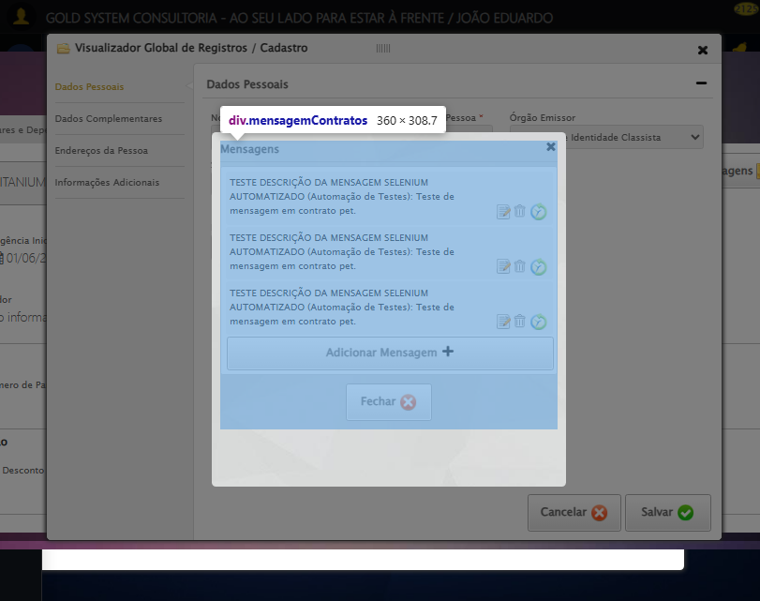

[16:25:31] 🔄 Preenchendo registro de contato...

[16:25:31] ⚠️ Nenhuma <textarea> encontrada (tentativa 1/5)

[16:25:32] ⚠️ Nenhuma <textarea> encontrada (tentativa 2/5)

[16:25:34] ⚠️ Nenhuma <textarea> encontrada (tentativa 3/5)

[16:25:36] ⚠️ Nenhuma <textarea> encontrada (tentativa 4/5)

[16:25:37] 📸 Screenshot capturada: erro_preenchendo_registro_de_contato

Screenshot: erro_preenchendo_registro_de_contato

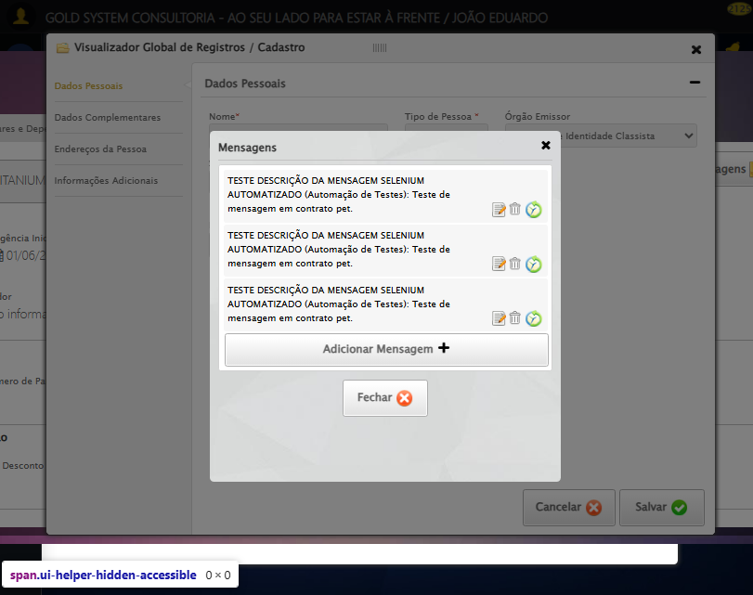

[16:25:37] ❌ Preenchendo registro de contato falhou: Exception: Nenhuma <textarea> foi encontrada na página.

[16:25:38] ⚠️ Continuando execução apesar do erro em: Preenchendo registro de contato

[16:25:38] 🔄 Salvando Contato...

[16:26:08] ❌ Timeout aguardando elemento: //button[contains(@class,'btGray') and contains(normalize-space(.),'Salvar')] (condição: present, timeout: 30s)

[16:26:08] ❌ Falha ao clicar em //button[contains(@class,'btGray') and contains(normalize-space(.),'Salvar')]: Message: Elemento não encontrado: //button[contains(@class,'btGray') and contains(normalize-space(.),'Salvar')] (condição: present)

[16:26:08] 📸 Screenshot capturada: erro_salvando_contato

Screenshot: erro_salvando_contato



[16:26:08] ❌ Salvando Contato falhou: TimeoutException: Message: Elemento não encontrado: //button[contains(@class,'btGray') and contains(normalize-space(.),'Salvar')] (condição: present)

[16:26:08] ⚠️ Continuando execução apesar do erro em: Salvando Contato

[16:26:08] 🔍 Verificando mensagens de alerta após salvar Contato...

[16:26:08] 🔄 Fechando tela de consulta...

[16:26:08] Tentando estratégia de scroll 1...

[16:26:09] ✅ Scroll realizado com estratégia 1

[16:26:10] ⚠️ Estratégia 1 de clique falhou: Message: element click intercepted: Element <a class="sprites sp-close">...</a> is not clickable at point (715, 83). Other element would receive the click: <div class="blockScreen" style="height: 641px; z-index: 10003; opacity: 0.5;"></div>  
 (Session info: chrome=138.0.7204.185); For documentation on this error, please visit: https://www.selenium.dev/documentation/webdriver/troubleshooting/errors#elementclickinterceptedexception  
Stacktrace:  
 GetHandleVerifier [0x0x62ba83+63395]  
 GetHandleVerifier [0x0x62bac4+63460]  
 (No symbol) [0x0x472113]  
 (No symbol) [0x0x4c0ba0]  
 (No symbol) [0x0x4bef5a]  
 (No symbol) [0x0x4bcab7]  
 (No symbol) [0x0x4bbd6d]  
 (No symbol) [0x0x4b0515]  
 (No symbol) [0x0x4df3ac]  
 (No symbol) [0x0x4affa4]  
 (No symbol) [0x0x4df624]  
 (No symbol) [0x0x5007ba]  
 (No symbol) [0x0x4df1a6]  
 (No symbol) [0x0x4ae7b2]  
 (No symbol) [0x0x4af654]  
 GetHandleVerifier [0x0x8a8883+2672035]  
 GetHandleVerifier [0x0x8a3cba+2652634]  
 GetHandleVerifier [0x0x652bca+223466]  
 GetHandleVerifier [0x0x642cb8+158168]  
 GetHandleVerifier [0x0x64978d+185517]  
 GetHandleVerifier [0x0x633b78+96408]  
 GetHandleVerifier [0x0x633d02+96802]  
 GetHandleVerifier [0x0x61e90a+9770]  
 BaseThreadInitThunk [0x0x75abfcc9+25]  
 RtlGetAppContainerNamedObjectPath [0x0x776d82ae+286]  
 RtlGetAppContainerNamedObjectPath [0x0x776d827e+238]

[16:26:11] ✅ Clique realizado com estratégia 2

[16:26:11] ✅ Fechando tela de consulta realizada com sucesso.

[16:26:12] 📸 Screenshot capturada: fechando_tela_de_consulta

Screenshot: fechando_tela_de_consulta



[16:26:12] ✅ Teste executado com sucesso completo!

[16:26:12] 🏁 Finalizando teste...

[16:26:12] ✅ TESTE CONCLUÍDO COM SUCESSO!

[16:26:12] ============================================================

==================================================

RESUMO FINAL DO TESTE

==================================================

Teste finalizado em: 19/08/2025 16:26:12

Total de screenshots capturadas: 39